Сценарий спортивного праздника к Дню Защитника Отечества для детей 5-7 лет и пап воспитанников
Автор: Солодова Марина Дмитриевна, инструктор по физкультуре, МБДОУ «Детский сад №1 им. Ю.А. Гагарина», Сахалинская область, город Анива
Описание: предлагаю сценарий спортивного праздника к Дню Защитника Отечества для детей 5 – 7 лет и пап воспитанников; данный материал построен на интересных и актуальных по теме играх; будет полезен в работе инструкторам по физкультуре, воспитателям, музыкальным работникам ДОУ.
Цели:
- воспитывать патриотические чувства, уважение к защитникам Отечества;
- воспитывать чувство взаимовыручки, дружеские отношения между участниками;
- привлекать родителей к участию в мероприятиях.
Оборудование: два пакета с донесением, два туннеля, конфеты по количеству детей, два шарфика, два ведёрка, две ложки, две картошки, погоны.
Ход мероприятия:
Вход детей в зал под песню «Наша Армия самая сильная». Построение в шеренгу.
Инструктор по физкультуре. Сегодня мы отмечаем День Защитника Отечества, который скоро будет. Мы рады видеть сильных смелых, бодрых детей и их пап, готовых принять участие в спортивном празднике.
Инструктор по физкультуре приглашает пап встать шеренгой.
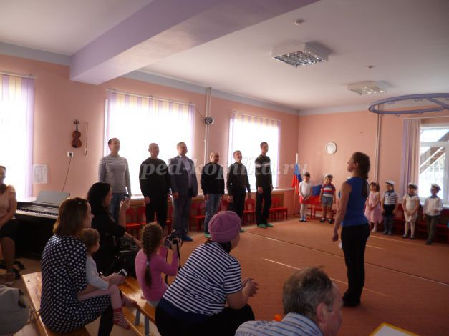
- А сейчас приглашаю к праздничному параду детей и наших мужчин. Сегодня мужчины у нас главные действующие лица, пример молодому поколению.
- Ребята, подравняли носочки, и папы тоже, вспоминаем начальную военную подготовку.
- Ребята, вы смотрите как выполняют команды папы. Пятки вместе - носки врозь, руки по швам.
- Равняйсь, смирно! (Сейчас взрослые подают пример детям).
Инструктор по физкультуре. Сейчас мы поздравим вас с праздником День Защитника Отечества, а вы крикнете «Ура, Ура, Ура!»
- Сейчас мы посмотрим, как выполняют команды мужчины:
- Равняйсь, смирно, направо, налево, кругом.
- А теперь посмотрим, как команды выполняют юные бойцы:
- Равняйсь, смирно, направо, налево (есть над чем поработать).
- Перестроение в колонны (детей и пап). Торжественным маршем по кругу шагом марш под музыку «Три танкиста».
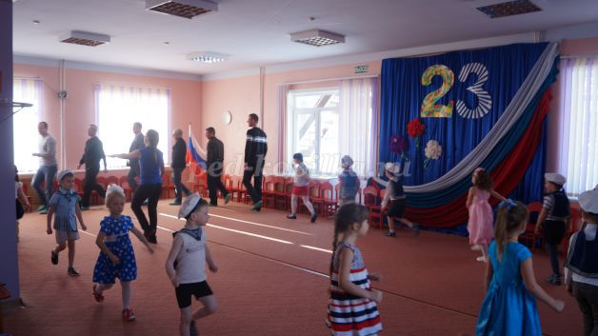
- Стой, раз, два! Перестроение в шеренгу.
Папы могут садиться, но вспоминают военную подготовку, а дети проходят первоначальную!
Игра «Пять сигналов»
По сигналу «Парад!», дети идут парадным шагом, высоко поднимая колени под песню «Идёт солдат по улице»;
По сигналу «Засада!», дети ложатся и не шевелятся, под фонограмму «Пение птиц»;
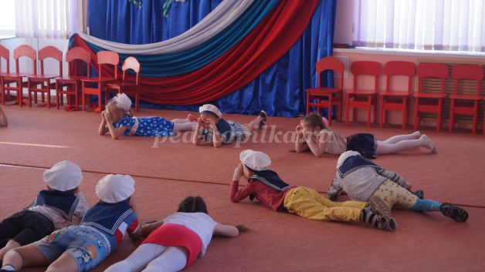
По сигналу «Разведчики!», дети идут осторожно, согнувшись под песню из кинофильма «Семнадцать мгновений весны»;
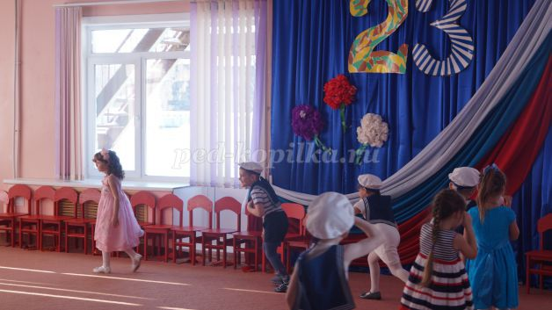
По сигналу «Погоня!», дети бегут под песню «Погоня, погоня, погоня!»;
По сигналу «Самолёты разлетелись», дети разлетаются под песню «Первым делом самолёты, ну а девушки, а девушки потом»
Стихотворения
1 ребёнок
Дорогие наши папы,
Мы от всей души хотим
Вас сейчас поздравить с самым
Светлым праздником мужским!
2 ребёнок
Подрастём совсем немного,
Сил сумеем накопить,
Чтобы в армии народной
Честно людям послужить!
3 ребёнок
Чтобы жили мы спокойно,
В школу шли и в детский сад.
Не нужны нам вовсе войны,
Нужен мир для всех ребят!
4 ребёнок
Папин праздник – главный праздник
Всех мальчишек и мужчин.
И поздравить пап любимых
Мы сегодня так спешим!
Инструктор по физкультуре
Чтобы сильными расти
Чтобы в армию пойти
На весёлую зарядку ты иди!
Выполнение разминки под песню «Богатырская сила наша!»
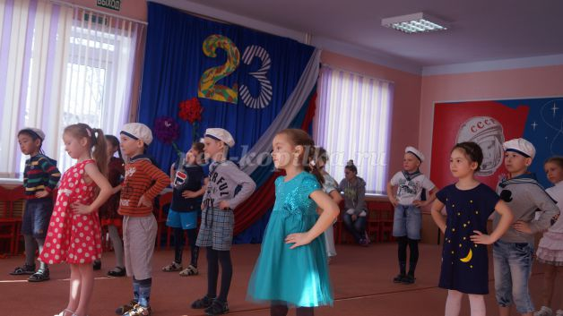
Инструктор по физкультуре. А сейчас ребята, переходим к военной подготовке: на первый, второй рассчитайсь; первые номера, три шага вперёд. Построение в две колонны.
Эстафета «Секретные сведения» (играют дети)
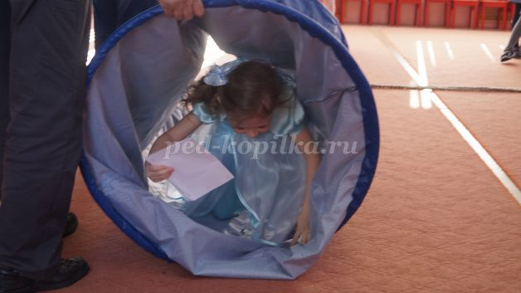
Нужно доставить секретные сведения командиру. Участники с пакетом пролезают в тоннель, оббегают ориентир, возвращаются и передают донесение следующему.
Эстафета «Секретные сведения» (играют папы)
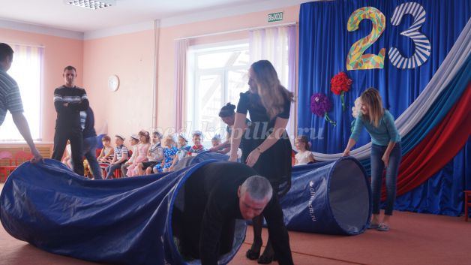
Конкурс «Разминирование»
Перед началом конкурса по залу на полу разложить конфеты 30-40 шт. Папам завязывают глаза и раздаются ведёрки. Уважаемые сапёры, вы должны с закрытыми глазами собрать как можно больше «мин» - конфет.
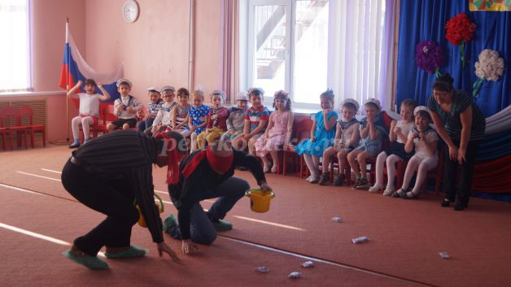
После конкурса конфеты раздаются детям.
Построение детей в две команды.
Ребята и папы, скажите пожалуйста, какое важное оружие для солдата в армии (ложка)
Эстафета «Перенеси картошку в ложке» (играют дети)
Каждая команда переносит картошку в ложке, огибая ориентир. Под песню Газманова «Солдаты»
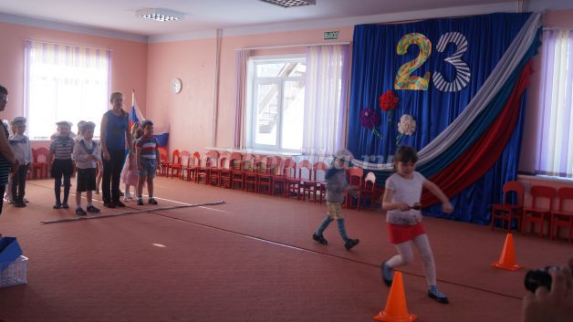
Эстафета «Перенеси картошку в ложке» (играют папы)
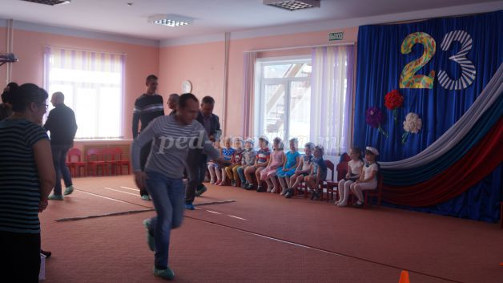
Инструктор по физкультуре. Посмотрим, как папы будут есть без рук.
Конкурс «Самый ловкий папа»
Папы садятся на стулья, возле мужчин лежат тарелочки с печеньем. Необходимо положить одно печенье на лоб, и без помощи рук спустить к губам и съесть. Если печенье упало на пол, папа берёт другое из тарелки.
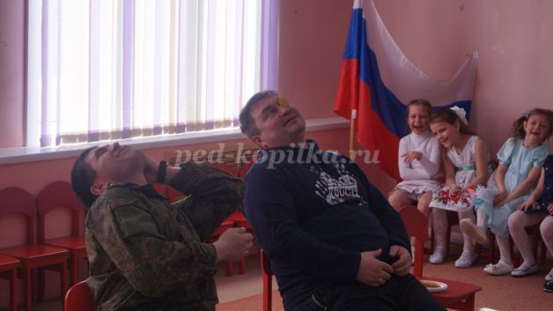
Инструктор по физкультуре. Ещё конкурс для пап.
Эстафеты «Не урони погоны»
На плечи кладутся погоны, мужчины с погонами огибают ориентиры, стараясь не уронить их.
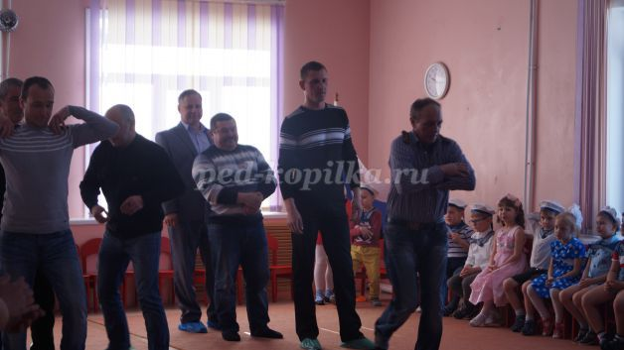
Инструктор по физкультуре.
Наш праздник подошел к концу.
Вручение подарков и призов.

Цель праздника:
Пропаганда здорового образа жизни детей, с помощью привлечения родителей к участию в спортивных мероприятиях.
Задачи праздника:
• способствовать гармонизации детско-родительских отношений;
• знакомить детей с традицией празднования Дня защитника Отечества;
• совершенствовать координацию движений, формировать ловкость и меткость у детей;
• воспитывать патриотические чувства.
Место и время проведение мероприятия:
Праздник проводится в музыкальном зале.
Участники соревнований:
В соревнованиях принимают участие дети старших групп и их родители.
Материалы и оборудование: конусы, картофель, ножи, мешочки с песком, обручи, канат, пилотки 2 шт., кубики, кегли, 2 туннеля, погоны 3 комплекта.

Ход мероприятия:
Ведущий:
Дорогие ребята! Вот и опять мы собрались все вместе в этом зале. Настроение у нас радостное и приподнятое. Ведь сегодня мы отмечаем праздник - День защитника Отечества. Поздравляем нашу мужскую половину с праздником!
Ведущий:
Сегодня мы пригласили пап, для них мы приготовили конкурсы с девизом «А ну – ка, папы». Ребята, конечно, будут им помогать, потому, что все хотят быть сильными как папы
Ведущий: А сейчас давайте послушаем ребят.
Играет песня «Папа может».
Стихи???
Ведущий: дает название командам. Папы выстраиваются в шеренгу.

- А сейчас приглашаю к праздничному параду детей и наших мужчин. Сегодня мужчины у нас главные действующие лица, пример молодому поколению.
- Ребята, подравняли носочки, и папы тоже, вспоминаем начальную военную подготовку.
- Ребята, вы смотрите как выполняют команды папы. Пятки вместе - носки врозь, руки по швам.
- Равняйсь, смирно! (Сейчас взрослые подают пример детям).
Инструктор по физкультуре. Сейчас мы поздравим вас с праздником День Защитника Отечества, а вы крикнете «Ура, Ура, Ура!»
- Сейчас мы посмотрим, как выполняют команды мужчины:
- Равняйсь, смирно, направо, налево, кругом.
- А теперь посмотрим, как команды выполняют юные бойцы:
- Равняйсь, смирно, направо, налево (есть над чем поработать).
- Перестроение в колонны (детей и пап). Торжественным маршем по кругу шагом марш под музыку «Три танкиста».
- Стой, раз, два! Перестроение в шеренгу.
Папы могут садиться, но вспоминают военную подготовку, а дети проходят первоначальную!
Игра «Пять сигналов»
По сигналу «Парад!», дети идут парадным шагом, высоко поднимая колени под песню «Идёт солдат по улице»;
По сигналу «Засада!», дети ложатся и не шевелятся, под фонограмму «Пение птиц»;
По сигналу «Разведчики!», дети идут осторожно, согнувшись под песню из кинофильма «Семнадцать мгновений весны»;
По сигналу «Погоня!», дети бегут под песню «Погоня, погоня, погоня!»;
По сигналу «Самолёты разлетелись», дети разлетаются под песню «Первым делом самолёты, ну а девушки, а девушки потом»!
Выступление?

Команда "Пограничник"

Команда «Разведчики»

Жюри: заведующая , методист , педагог-психолог
1. Эстафета - «секретный пакет»
На старте сначала дети, потом папы. Дети ползут по туннелю и бегут до ориентира. Обегают конус и возвращаются по прямой, передают эстафету. Папы прыгают на двух ногах до ориентира и обратно. Передают эстафету следующему.
2.Эстафета «Перенеси картошку в ложке» (играют дети)
Каждая команда переносит картошку в ложке, огибая ориентир. Под песню Газманова «Солдаты»
3. Эстафета – «Повар».(играют папы)
А сейчас посмотрим, смогут ли папы накормить семью ужином. Папам нужно добежать до стола где лежит картофель, почистить одну картошку и вернутся назад бегом в свою колону, бежит следующий и так пока все папы не пройдут испытание.
4. Эстафета - «Всадники-стрелки»
Папа везет ребенка на спине змейкой до ориентира, ребенок с мешочком и бросает в корзину, папа возвращается так же с ребенком на спине.
Ведущий.
Молодцы! И папы, и дети справились с заданиями. А теперь я предлагаю вам немного отдохнуть и отгадать загадки, пока наше жюри подводит итоги первой части эстафет.
Загадки:
Смело в небе проплывает,
Обгоняя птиц полет.
Человек им управляет.
Что такое?
(Самолет.)
Без разгона ввысь взлетаю,
Стрекозу напоминаю.
Отправляется в полет
Наш российский...
(Вертолет).
Хожу в железном панцире,
Бронею весь обшитый.
Стреляю я снарядами,
Я очень грозный с виду...
(Танк).
Под водой железный кит,
Днем и ночью кит не спит.
Днем и ночью под водой
Охраняет мой покой.
(Подводная лодка.)
Чудо-птица, алый хвост,
Прилетела в стаю звезд.
Наш народ построил эту
Межпланетную... (ракету).
Словно небывалые чудесные цветы,
Прилетели зонтики с небесной высоты.
(Парашютисты).
Слово жюри для подведения итогов первой части соревнования.
Ведущий: А мы продолжаем наш праздник и сейчас у нас очередное состязание.
Инструктор по физкультуре. Ещё конкурс для пап.
5 Эстафеты «Не урони погоны»
На плечи кладутся погоны, мужчины с погонами огибают ориентиры, стараясь не уронить их.

Ведущий: А сейчас, мы вам покажем наши музыкальные номера, они показываются вне конкурса. Дети старшей и подготовительной группы приготовили для вас песни и танцы.

6. Эстафета «Живая пилотка».
На голову одевается – пилотка. Папы и дети в пилотке бегут поочерёдно до кубика, расположенного на противоположной стороне зала, по пути преодолевая препятствие – обруч (пролезть), оббегают змейкой кегли и кубик, возвращаются к своей команде, надевает пилотку на следующего участника, и стают в конец колонны. Второй бежит так же. И так далее, пока вся команда не выполнит задание.
7. Конкурс для пап «Эрудит».
Поочерёдно задаются вопросы обеим командам, сначала 8 вопросов одной команде, затем 8 – другой.
1 Главная песня страны (Гимн)
2 Торжественное движение войск и военных (Парад)
3 В неё призывают и от неё косят (Армия)
4 И орденоносец, и ухажёр (Кавалер)
5 Аспирант в пагонах (Кадет)
6 Утренняя команда (Подъём)
7 Главный казак (Атаман)
8 На плечах военного (Погоны)
9 Солдатский дом (Казарма)
10 Три взвода (Рота)
11 Большой морской начальник (Адмирал)
***
1 Дверь танка (Люк)
2 Главный на корабле (Капитан)
3 Морской повар (Кок)
4 Гараж для самолёта (Ангар)
5 Самолётная лестница (Трап)
6 Исход битвы в нашу пользу (Победа)
7 Боевая машина (Танк)
8 То, чем солдат думает и из чего ест (Котелок)
9 Тот, кто всегда прав (Командир)
10 Слухач и стукач в армии (Радист)
11Одно из главных орудий солдата (Ложка)
7. Эстафета «Генеральские погоны».
Игра для детей, можно включить и родителей. Бег со спичечными коробками «погонами» на плечах, игра-эстафета дети передают погоны друг другу.
8. Эстафета «Перетягивание каната».
Сначала дети потом папы!

Ведущий:
Офицерам и солдатам,
Нашей доблестной страны,
Пожелают все ребята
Никогда не знать войны
В День Защитника России
Поздравляем наших пап.
Салютует в небе синем
Разноцветный звездный залп!
Ведущий.
Спасибо всем участникам. Настало время узнать победителя наших соревнований. Я предоставляю слово главному судье наших соревнований.
Жюри объявляет победителя, вручает дипломы, сертификаты, медальки и раздаёт подарки.

